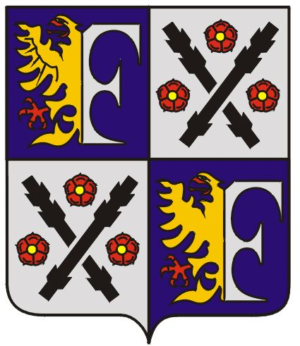
MAGISTRÁT MĚSTA FRÝDKU-MÍSTKU
ŽIVNOSTENSKÝ ÚŘAD

VÁŠ DOPIS ZN.:  ZE DNE:  NAŠE ZN.: ŽÚ/1967/06/1543/82  VYŘIZUJE:  TEL.: 558 609 195  FAX: 558 609  E-MAIL:  DATUM: 2006-10-16 | úřední deska

Oznámení

podle § 58 odst. 7 zákona č. 455/91 Sb., o živnostenském podnikání, ve znění pozdějších předpisů, o

zrušení živnostenského oprávnění

Rozhodnutím Živnostenského úřadu Frýdek-Místek ze dne 08.09.2006 bylo zrušeno živnostenské oprávnění fyzické osobě:

Zdeňka Nováčková
IČ: 61589217
S místem podnikání: Březinova 942, 738 01 Frýdek-Místek

k předmětu podnikání: Koupě zboží za účelem jeho dalšího prodeje a prodej.

Živnostenské oprávnění bylo zrušeno ke dni 06.10.2006

Zpřístupněno i v elektronické podobě.

Za správnost oprávněná úřední osoba: ing. Jana Dosoudilová
vedoucí správního oddělení živnostenského úřadu

